**Entretien efficace de vannes à membrane à usage unique**

**Le spécialiste allemand des vannes GEMÜ a perfectionné sa première vanne à membrane à usage unique au monde. Elle permet un entretien encore plus rapide et plus efficace d'installations à usage unique.**

Le nouveau concept de connexion innovant de l'actionneur de vanne et du corps de vanne permet un fonctionnement des vannes en toute sécurité pour mettre l'actionneur en position d'ouverture. Seule l'unité en contact avec le fluide comprenant le corps de vanne et la membrane soudée doit être connectée à l'actionneur de vanne à l'aide de la bague de serrage. La vanne est prête à l'emploi et peut être actionnée.

Si l'unité en contact avec le fluide doit être remplacée, il suffit d'ouvrir la vanne, de desserrer la bague de serrage et de mettre l'actionneur de vanne en position fermée. Les composants peuvent ensuite être séparés facilement les uns des autres.

L'unité en contact avec le fluide n'est pas modifiée par le nouveau concept de connexion. Les composants en stock peuvent continuer à être utilisés sans restrictions.

Le nouveau concept de connexion est disponible dès maintenant comme modèle pneumatique GEMÜ SU40 SUMONDO ou comme variante motorisé GEMÜ SU60 SUMONDO.

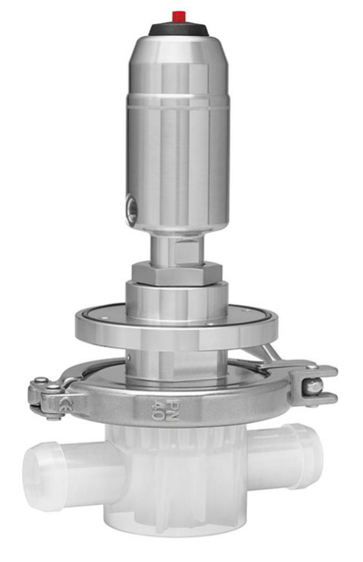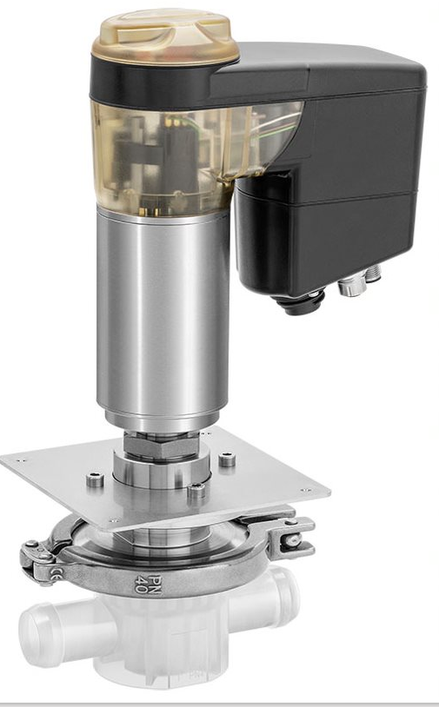

Modèle pneumatique GEMÜ SU40 SUMONDO et variante motorisée GEMÜ SU60 SUMONDO

**Informations de fond**

Le Groupe GEMÜ développe et met au point des systèmes de vannes, de mesure et de régulation pour liquides, vapeurs et gaz. L'entreprise est le leader mondial du marché des solutions pour les procédés stériles. L'entreprise familiale indépendante à vocation mondiale a été fondée en 1964 et est dirigée depuis 2011 par la deuxième génération, à savoir Gert Müller en tant qu'associé gérant conjointement avec son cousin Stephan Müller. En 2020, le groupe a réalisé un chiffre d'affaires de plus de 330 millions d'euros et emploie aujourd'hui dans le monde entier plus de 1 900 personnes, dont plus de 1 100 en Allemagne. La production a lieu sur six sites : Allemagne, Suisse, France, Chine, Brésil et États-Unis. La distribution mondiale se fait par le biais de 27 filiales et est coordonnée depuis l'Allemagne. Un réseau dense de partenaires commerciaux permet au groupe d'être actif sur tous les continents, et ce dans plus de 50 pays.  
Vous trouverez d'autres informations sur [www.gemu-group.com](https://www.gemu-group.com/fr_FR/).